日本福祉のまちづくり学会全国大会 概要集 原稿執筆要領
2024年 第27回 札幌大会用

福祉太郎^{１}・まちづくり花子^{２}
Taro Fukushi¹・Hanako Machidukuri²

^{１}福祉大学工学部・博士（工学）・正・E-mail:fukushi@fukumachi.ac.jp
^{２}まちづくり大学工学部・学生・E-mail:machizukuri@machi.ac.jp

2021年度全国大会から著者肩書のところに会員種別（正・学生・賛助）を入れることとなった。本文に先立ち、抄録とキーワードを記載する。抄録は200文字程度の和文で、本文と同じ文字の大きさと字体とし、この部分に記述する。キーワードは６語以内とし、和語と英語でゴシック体（10.5ポイント）を用いる。なお、本学会は分野横断的な性格を有することから他分野の参加者にも容易に理解、利用できるような配慮（たとえば、タイトルに副題を追加する）が必要である。また、発表申込・参加申込・概要集原稿提出は、本学会ウェブサイトでおこなう。

キーワード：日本福祉のまちづくり学会、審査用論文、概要集原稿
Keywords: Japanese Association toward Caring Society for All, Submit a Paper

１．概要集の意義と配慮事項

概要集は、発表者の報告内容を聴衆に正しく伝達するために準備するものである。特定課題研究発表論文、一般論文のいずれも同じ体裁の概要を掲載する。概要は他の研究者にとっての参考文献としても末永く活用されるものである。また、本学会は、情報保障を重視している。概要原稿は、以下の二点に配慮し、作成する。
- 読み上げソフトへの対応
本文中にテキストボックスを用いずに作成すること。あわせて、概要原稿とそのテキストファイルを提出すること。
（２）色覚の多様性への対応
見る人の色覚の多様性を考慮し、印刷時の色飛びや印刷効果、カラー表示時など見やすさ、読みやすさに配慮する。
なお、原稿は「アクセシビリティチェック済みWord文書から出力されたPDF」の提出を推奨する。その作成方法は、本要領末の参考を参照いただきたい。

２．内容の構成とページ数

２－１．内容の構成と文字スタイル
論文は、タイトル（主題）、サブタイトル（副題：必要に応じて）、著者名、論文抄録、キーワード、本論、参考文献等の順で構成する。各項目の書式は、以下のとおりとする。
タイトル（主題）
ゴシック体、12ポイント、中央寄せ
サブタイトル（副題：必要に応じて）
ゴシック体、12ポイント、中央寄せ
著者（共著者含む）
明朝体、10.5ポイント以上、右寄せ
著者所属（共著者含む）
明朝体、10.5ポイント以上、中央寄せ
２－２．ページ数
論文のページ数は、1演題につき、一般論文は２ページまたは4ページ、特定課題研究発表論文は、梗概集原稿提出時に6ページとする。特定課題研究発表論文は、提出された原稿に基づき講評を行い、講評結果を返信する。なお、講評結果に基づく修正原稿の提出は求めない。

３．フォーマット、文フォント、色、配置

３－１．フォーマット
原稿はA4版仕上げで、活字は本文において、明朝体で概ね10.5ポイント程度とし、1段は20文字40行、段間は2字あきの2段組を標準とする。余白は上30mm、下左右共25mm。原則このファイルをフォーマットとして活用すること。ただし、ワードプロセッサの印刷機能により、厳密にこの書式がとれない時はできるだけそれに近い文字の大きさや文字数、行数とする。テキストボックスでの作成は、スクリーンリーダーで対応できないため、用いないこと。ただし、図、表、写真内などでの使用は、この限りでない。
３－２．使用するフォント
フォントは、以下に示すものを原則とする。日本語で使用可能なフォントは、MS明朝、MSゴシック、MS P明朝、MS Pゴシック、BIZ UD明朝、BIZ UDゴシック、BIZ UDP明朝、BIZ UDPゴシックとする。英字はArial、Century、Times New Roman とする。
３－３．色
文字の色は黒とする。文字以外の色使いの制限は特に設けない。ただし、見る人の色覚の多様性を考慮し、印刷時の色飛びや印刷効果、カラー表示時などに配慮する。
４．図表の文字のスタイルと大きさ等

図、表、写真は、原稿の適切な位置に貼り込み、以下に示す書式に従って、連番とタイトルを付ける。タイトルは日本語のゴシック体（10.5ポイント）を基本とし、テキストボックスなどは使用せず本文に直接記載する。図は「図1」のように番号をふり、図の下側中央付近に配置する。表は「表1」のように番号をふり、表の上側左部分に配置する。写真は「写真1」のように番号をふり、写真の下側中央付近に配置する。

図1 図タイトルの例

表1 表タイトルの例

写真1 写真タイトルの例

５．書式の統一と本文の構成

５－１．書式の統一
書式を統一するのは、学会の論文集としての形式を整え、論文を読みやすくするためである。また、本概要集は、各種の補助デバイスを用いる方を前提とし、これの使用を容易にするためにも書式の統一に協力すること。
５－２．本文の構成
本文は、研究の目的、方法、結果（分析）、考察、まとめ（今後の展開）などの章と、これら章の内容を細分化して説明する節と項で構成する。これら章、節、項の記述方法は、以下の様式とする。この様式は、視覚障害者がテキスト読み上げソフトを用いるときに、読み上げている場所の確認や希望する箇所に移動する際に必要な情報を含む。

〇．章タイトル
ゴシック体太文字、本文と同文字サイズ、左寄せ、タイトル上下1行空行

〇－１. 節タイトル
ゴシック体、本文と同文字サイズ、左寄せ
〇－１－１. 項タイトル
ゴシック体、本文と同文字サイズ、左寄せ

なお、内容でこれら分類ではなく項目番号を付けるときには、（１）のように括弧付き数字、あるいはa、b、c、などを用い、容易に項目が分かるようにする。
以下に、標準的な論文の章構成を示す。
（１）研究目的、もしくは「はじめに」
研究に関連した社会情勢や周辺領域に関する動向などを簡単にまとめる。他分野の人に、研究の位置づけを示すことにもなる。
（２）研究（調査）方法
調査対象や実験の内容や実施時期、具体的な実施方法、装置概要、実験方法、被験者概要などを記す。
（３）研究（調査）結果
得られたデータや集計結果を記述する。
（４）考察
結果を受けて、その内容を筆者なりに考えた内容を記す。
（５）おわりに、もしくは「今後の展開」「まとめ」など
今後の研究の展開方向をまとめる。
（６）参考文献等
研究方法や研究のために参考とした。あるいは文中での結果の比較や考察などのために引用した文献を記載。引用した文献は、引用箇所とページを明記する。いずれも、活字を本文より１ポイント程度落とすと良い（この執筆要領の最後に例を掲載）。

６．提出要領、提出期限

６－１. 概要集原稿の提出要領
（１）提出様式
原則としてPDFファイル（Adobe Readerで表示、印刷が可能なもの）とプレーンテキストファイルの両方を提出する。PDFファイルは、アクセシビリティチェック済みWord文書から出力され、執筆者の意図した通りに印刷されるものであること。プレーンテキストファイルは、原稿から図表を除き、図表の説明を簡単に入れたものとする。なお、原稿のPDFとプレーンテキストファイルの作成ができない、やむを得ない事情がある場合、および視覚障害者はWord形式でも受け付ける。この場合は、執筆者の意図した通りの原稿にならない可能性があることを承知のうえ、大会ヘルプデスク＜jais-desk@bunken.co.jp＞までメール添付で提出する。
（２）PDFファイルサイズ
ファイルサイズは、3MB以下とすること。ファイルのサイズが3MBを超えている場合は、張り込まれている写真等画像データの解像度を下げる（例：Microsoft社-Wordの「図の圧縮」機能の活用）などの方法でファイルサイズを下げる。可能な限りファイルサイズを小さくすることに協力をお願いする。
（３）原稿提出時のセキュリティの非設定
PDF化の際には、ページ番号を挿入しないこと。また、セキュリティ設定、パスワードロックも行ってはならない。
６－２. 概要集原稿の提出期限
概要集原稿の提出は、本学会ウェブサイト（https://www.fukumachi.net/taikai/resume.html）からの電子投稿とし、本年度の提出期限以下の通りとする。なお、大会運営に影響が生じるため、提出後の原稿差し替え、修正、提出期限の延長は不可とする。
＜一般論文・特定課題研究発表＞
登録期間 2024年4月12日（金）
～5月15日（水）
発表原稿投稿期間 2024年4月12（金）
～6月5日（水）
※代表発表者1人あたりの発表申込数は、最大2件とする。（賛助会員は1件）
６－３．注意事項、支援（合理的配慮）
（１）申込以降の原稿内容の変更
研究発表申し込み時からのタイトル変更や連名者の削除など、発表登録申込以降の発表情報変更は不可とする。
（２）連名者について
発表者のみならず、連名者も学会員でなければならない。非会員は、原則として概要集原稿提出までに入会手続きをすること。
（３）支援（合理的配慮）
論文執筆者が自身のもつ身体的、あるいは精神的特徴により何らかの支援を必要とし、事前に申し出があった場合は、誠意をもって以下の対応を行う。
＜概要投稿時に確認が必要な場合の支援＞
・論文投稿時に受け付ける担当者（論文委員会等）と氏名や共同執筆者、所属、連絡先、タイトルなどの確認を一緒に行う。
・配慮事項について円滑な対応が可能となるよう、本人の同意を得て共同執筆者と情報を共有し、協力して対応する。なお、大会運営に影響が生じる、以下の対応はしない。
・大会運営にかかる本来業務ではない場合
・本質にかかわる変更が生じ、もしくは学会の目的を損なう場合
・本人以外との比較において、同等の機会の提供の範囲を超え、公平性を損なう場合
・人的、費用的等の負担が過剰となる場合

７．著作権の扱いについて

本大会の概要集の著作権の取り扱いは、以下のように設定する。
（１）著者は、掲載された論文・質疑討論の著作権の使用を日本福祉のまちづくり学会に委託する。
（２）著者が自分の論文・質疑討論を自らの用途のために使用することについては、特に制限はない。
（３）編集出版権は日本福祉のまちづくり学会に帰属する

８．問い合わせ

質問、問い合わせは、E-mailを用いること。
【発表登録、原稿投稿に関する問い合わせ先】
日本福祉のまちづくり学会大会ヘルプデスク
E-mail: jais-desk@bunken.co.jp
【その他、大会に関する問い合わせ先】
第27回全国大会（札幌）実行委員会
E-mail: info-sp@fukumachi.net

参考文献
- 川内美彦：ユニバーサル・デザイン バリアフリーへの問いかけ、学芸出版社、2001
- 日本福祉のまちづくり学会：日本福祉のまちづくり学会ＨＰ、http://fukumachi.net/、2006.7
- Fukushi T, Machizukuri H: Instructions to submit a paper, Journal of Japanese Association for an Inclusive Society, vol.15
参考 アクセシブルPDFの作成にあたり（Word利用の例）
「アクセシビリティチェック済みWord文書から出力されたPDF」の提出は、標準的に読み上げソフトに対応するための配慮である。以下にその作成例を示す。なおPDFファイルは、執筆者の意図した通りに印刷されることを確認する。
（１）アクセシビリティチェック済みWord文書から出力されたPDF
「アクセシビリティチェック済みWord文書から出力されたPDF 」とはAdobe Acrobatを利用した際にスクリーンリーダーに標準的に対応しているPDFデータをいう。その作成について参考になるWebページを以下に示す。
・「アクセシビリティの高い Word 文書を作成する」（http://tinyurl.com/y69y9rhc）
・アクセシビリティの高い PDF ファイルを作成する Office サポート（http://tinyurl.com/y4mape24）
・「アクセシビリティ対応の PDF の作成および検証、Acrobat Pro」（https://helpx.adobe.com/jp/acrobat/using/create-verify-pdf-accessibility.html）
（２）アクセシビリティチェック
Word文書のバージョンによって操作は多少異なるが、原則として図２に示すWord内の「ファイル」＞「情報」＞「共有準備」＞「アクセシビリティチェック」を実施しエラー等を可能な範囲で修正することで「アクセシビリティチェック済みWord文書から出力されたPDF」（Adobe Readerで表示、印刷、読み上げが可能なもの）の作成が可能となる。
（３）図表のタグの入力方法
Word文書内の図表などについて、その図表が何を表しているのかをPDFデータ内に読み上げる“タグ”として埋め込めるようになっているため、PDF化されても適切な順序でテキストを読み上げることができるとしている。Word文書内からPDFデータを作成する際の設定で、「タグ付きPD Fでアクセシビリティと折り返しを有効にする」をチェックすることで、文章構造（読み上げ順）や代替テキスト（図や表の内容説明テキスト）の情報を持つPDFが作成できる。
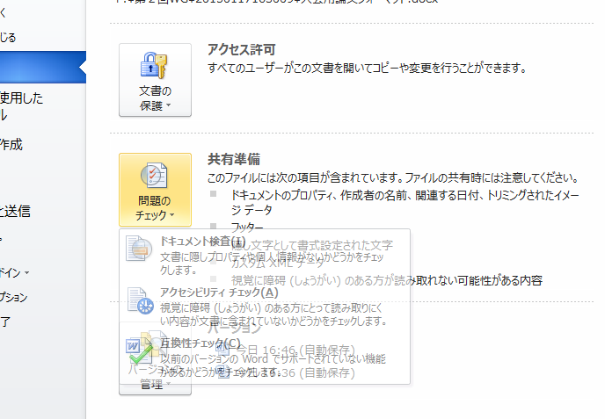
図２ アクセシビリティチェック画面
図３ アクセシビリティチェエク結果例
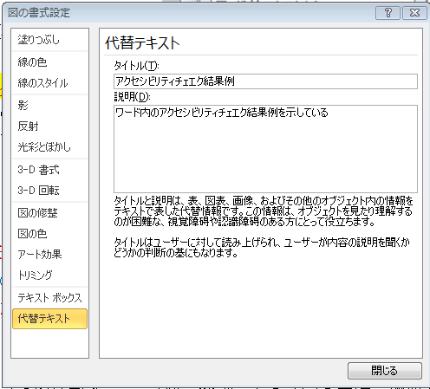
図４ 図や表の代替テキスト入力画面

